Alerte, la planète se réchauffe !
Fluence CM/6°/5° - Texte 03 - 197 mots

La banquise :  Partie des mers et des océans gelés située au niveau des pôles.  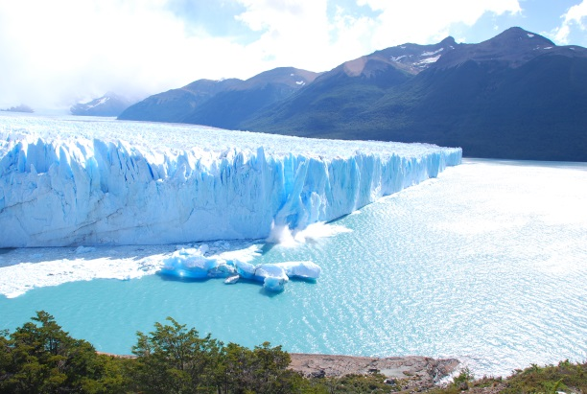  Gaz carbonique :  Appelé aussi dioxyde de carbone, ce gaz inodore et incolore est dangereux pour l’homme lorsque sa concentration dans l’air respiré est trop importante.  Atmosphère :  Mélange de gaz qui entoure la terre et que nous respirons.  Effet de serre :  Phénomène naturel. L’atmosphère de la terre laisse passer le rayonnement solaire qui touche le sol. Celui-ci une fois réchauffé, renvoie un rayonnement qui se retrouve piégé dans l’atmosphère à cause de la présence de certains gaz ; ceux-ci empêchent ainsi la chaleur d’être évacuée normalement. C’est pourquoi la température à la surface de la terre augmente progressivement.  Rejets toxiques :  Matières rejetées, souvent sous forme de produit chimique, qui peuvent causer la mort ou de graves blessures aux êtres vivants. |  | Protocole :  Accord conclu entre plusieurs pays.  Kyoto :  Grande ville du Japon.  